水务集团电子招采平台
采购人【单一来源】操作指南

2017年12月
客户成功部

目 录

1. 新建采购项目 3
2. 发起采购阶段 3
3. 等待供应商报价 5
4. 合同签订阶段 5

新建采购项目
- 采购人通过账号和密码登录，请在采购计划处【新建招标项目】
- 请选择非招标采购
- 请填写采购信息、采购方式等信息，所有信息填写无误后，请提交审批。

发起采购阶段
- 提交审批后，请在采购计划列表页点击【发起采购】按钮，发起采购。

- 请点击【采购寻源-单一来源-继续任务】进行单一来源采购配置，特别是采购清单、采购类型、采购内容说明等信息。所有信息填写无误后，单击【发送邀请】。注意：采购类型选择材料设备需上传采购清单

等待供应商报价
- 【发出邀请】后，请等待供应商报价；请登录系统单击【单一来源-继续任务】查看报价信息
- 供应商报价后，等待采购商确认报价，如报价有疑问，采购商可要求供应商【重新报价】并填写驳回理由，供应商可再次报价。
- 供应商报价后，如报价符合要求，采购商可单击【确认报价】
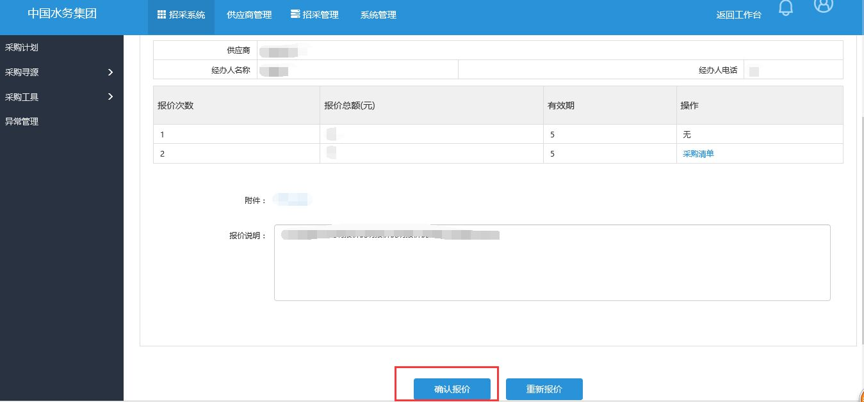

4.确认中标人阶段
- 确认报价后，请提交审核，领导审批通过后进入确定中标人，请填写中标说明，点击【发送中标通知】
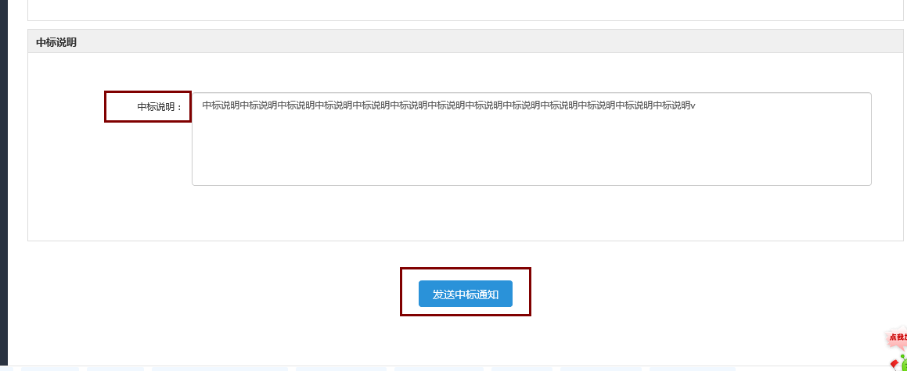

5.合同签订阶段
- 发送中标通知之后，进入合同签订流程
- 请上传合同文本，并发送合同。
- 供应商确定【合同】后，该项目结束。如果合同文件有疑义，供应商可要求采购商重新上传合同。
